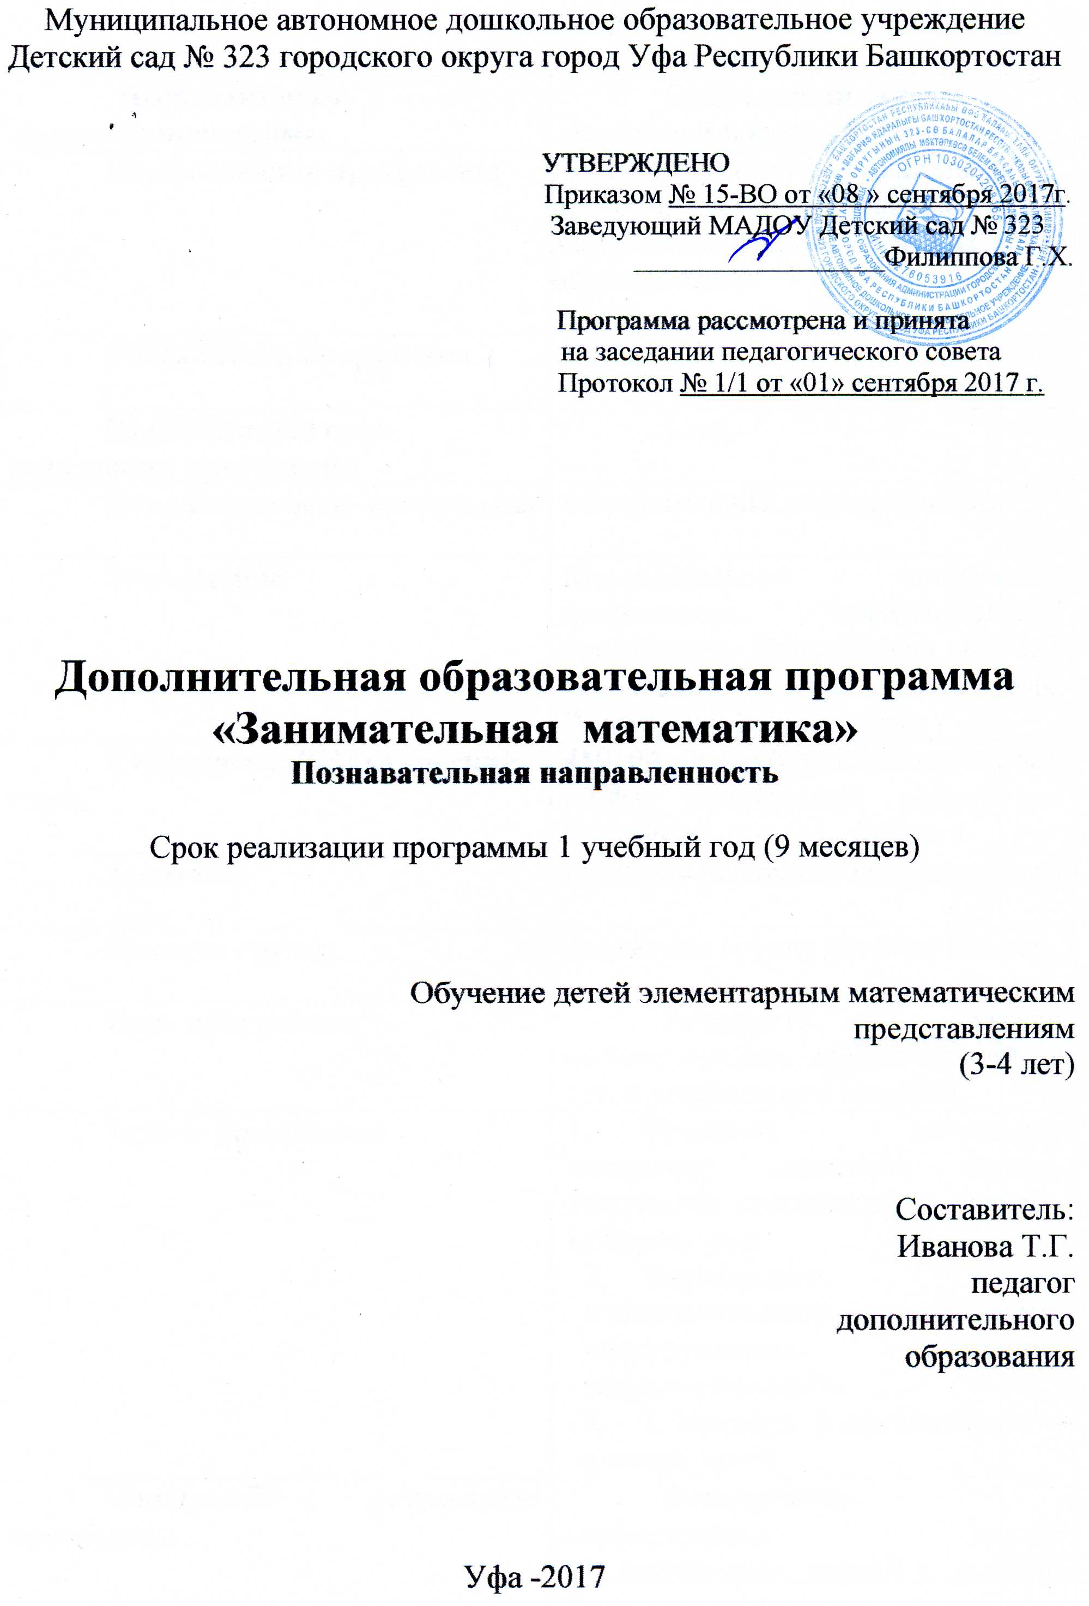

Паспорт программы

Необходимость создания программы | Социальный заказ родителей воспитанников ДОУ
Наименование программы | Дополнительная образовательная программа по формированию элементарных математических представлений
Составитель программы | Иванова Т.Г.
Нормативный срок реализации программы | 1 год
Направленность программы | познавательная направленность
Учреждение | Муниципальное автономное дошкольное образовательное учреждение Детский сад № 323 городского округа город Уфа Республики Башкортостан
Юридический/фактический адрес | 450104, Республика Башкортостан, г.Уфа, Октябрьский район, ул. Российская, дом 41, корпус 4
Заказчик | Родители (законные представители)
Целевая группа | возрастная группа детей от 3-4 лет
Цель программы | Расширять кругозор математических представлений у детей дошкольного возраста.
Задачи программы | - Развивать логическое мышление, внимание, память, творческие способности и мелкую моторику рук.  - Формировать наблюдательность, усидчивость, конструктивные умения, самостоятельность.  - Обогащать и активизировать словарь детей.
Ожидаемые результаты программы | Формирование определенного запаса математических знаний и умений. Дети научатся думать, рассуждать, выполнять умственные операции.
Основание для разработки программы | - Конституция Российской Федерации  - Конвенция о правах ребенка  - Закон №273 – ФЗ «Об образовании в Российской Федерации»  - Федеральный государственный образовательный стандарт дошкольного образования №1155 от 17.10.2013г.  - СанПиН 2.4.1.3049-13.  - Устав МАДОУ Детский сад № 323  - Положение о дополнительных услугах

Пояснительная записка.
Одна из основных задач дошкольного образования – математическое развитие ребёнка. Оно не сводится к тому, чтобы научить дошкольника считать, измерять и решать арифметические задачи. Это ещё и развитие способности видеть, открывать в окружающем мире свойства, отношения, зависимости, умения их «конструировать» предметами, знаками, символами.
Особая роль при этом отводится нестандартным дидактическим средствам. Сегодня это блоки Дьенеша, палочки Кюизинера, счётные палочки, наглядные модели и др. Нетрадиционный подход позволяет раскрыть новые возможности этих средств.
Программа по развитию математических представлений у детей дошкольного возраста разработана на основе парциальной программы Л. Г. Петерсон «Игралочка», учебно-методических пособий: «Математика в детском саду» В. П. Новиковой и направлена на развитие мышления и творческих способностей детей.
Цель программы: расширять кругозор математических представлений у детей дошкольного возраста.
Реализация рабочей программы способствует созданию формирования интереса к занятиям математики.
Задачи:
1) развивать логическое мышление, внимание, память, творческие способности и мелкую моторику рук;
2) формировать наблюдательность, усидчивость, конструктивные умения, самостоятельность;
3) обогащать и активизировать словарь детей.
Работа кружка «Занимательная математика» организована по запросам родителей.
Организация занятий: проводятся 2 раза в неделю во второй половине дня.
Длительность занятия зависит от возраста детей:
Дети 3-4 лет -15 мин., дети 4-5 лет - 20 мин., дети 5-6 лет - 25 мин., дети 6-7 лет – 30 мин.

Форма организации: подгрупповая.
Ожидаемые результаты: занятия по математике помогут детям сформировать определённый запас математических знаний и умений. Дети научатся думать, рассуждать, выполнять умственные операции.
Все занятия проводятся на основе разработанных конспектов в занимательной игровой форме, что не утомляет маленького ребёнка и способствует лучшему запоминанию математических понятий. Сюжетность занятий и специально подобранные задания способствуют развитию психических процессов (внимания, памяти, мышления), мотивируют деятельность ребёнка и направляют его мыслительную активность на поиск способов решения поставленных задач. В ходе занятий используются загадки математического содержания, которые оказывают неоценимую помощь в развитии самостоятельного мышления, умения доказывать правильность суждений, владения умственными операциями (анализ, синтез, сравнение, обобщение).
Много внимания уделяется самостоятельной работе детей и активизации их словарного запаса. Дети должны не только запомнить и понять предложенный материал, но и попытаться объяснить понятое.
Занятия проводятся в определённой системе, учитывающей возрастные особенности детей. Строятся на основе индивидуального-дифференцированного подхода к детям.
Первое занятие строится по следующей структуре:
- в 1-ой части занятия планируется повторение предыдущего материала;
- во 2-ой части – подача нового материала;
- в 3-ей части – проверка усвоения нового материала (д/и, игровые упражнения).
Второе занятие, для детей младшей подгруппы, проводится на основе закрепления предыдущего материала. Для детей старшей подгруппы закрепление материала проводится на основе той же дидактической игры, только с усложнением.
Отслеживание уровня развития детей проводится в форме диагностики. Педагогическая диагностика проводится 2 раза в год: начало и конец учебного года – в октябре и мае, с целью выявления уровня развития ребёнка.

В конце учебного года руководитель кружка проводит опрос родителей с целью изучения мнения родителей о работе кружка и полученных детьми знаний за время обучения.
В результате изучения ребёнок должен:
- оперировать свойствами, отношениями предметов, числами; выявлять простейшие изменения и зависимости их по форме, размеру;
- сравнивать, обобщать группы предметов, соотносить, вычленять закономерности чередования и следования, оперировать в плане представлений, стремиться к творчеству;
- проявлять инициативу в деятельности, самостоятельность в уточнении или выдвижении цели, в ходе рассуждений, в выполнении и достижении результата;
- рассказывать о выполненном действии, разговаривать со взрослыми, сверстниками по поводу содержания игрового (практического) действия.
Формы подведения итогов работы кружка:
- итоговое занятие
- фотовыставка
Методическое обеспечение
Дидактический материал:
- Геометрические фигуры и тела.
- Наборы разрезных картинок.
- Сюжетные картинки с изображением частей суток и времён года.
- Полоски, ленты разной длины и ширины.
- Цифры от 1 до 9.
- Игрушки: куклы, мишка, петушок, зайчата, лиса, волчонок, белка, пирамидка и др.
- Фланелеграф, мольберт.
- Чудесный мешочек.
9. Блоки Дьенеша.
10. Пластмассовый и деревянный строительный материал.
11. Геометрическая мозаика.
12. Счётные палочки.
13. Предметные картинки.
14.Знаки – символы.
Литература:
- З.А. Михайлова. Математика – это интересно. Методическое пособие. Санкт-Петербург, изд. «Детство-Пресс» 2002 г.
- З.А. Михайлова. Математика от трёх до семи. Учебно-мето-дическое пособие. Санкт-Петербург, изд. «Акцидент» 1997 г.
- В. Цвынтарный. Играем пальчиками и развиваем речь. Лань. Санкт-Петербург, 1997 г.
- А.А. Смоленцева. Математика до школы. Н.-Новгород 1996 г.
- Л.Г.Петерсон, Кочемасова Е.Е. Игралочка. Практический курс математики для детей 3-4, 4-5,5-6, 6-7 лет., 2016 г.
- В.П. Новикова. Математика в детском саду старший дошкольный возраст. Москва. «Мозаика-Синтез» 2009 г.
- Л.В. Минкевич. Математика в детском саду, старшая группа. Москва, изд. «Скрипторий 2003» 2010 г.
- Е. Черенкова. Лучшие задачки. Москва. Рипол Классик дом, 21 век 2007 г.
- Е.А. Носова. Логика и математика для дошкольников. 2-е изд. Санкт-Петербург «Детство-Пресс» 2002 г.
- В.П. Новикова. Развивающие игры и занятия с палочками Кюизинера. Москва. «Мозаика-Синтез» 2008 г.
- З.А. Михайлова. Игровые задачи для дошкольников. Санкт-Петербург, изд. «Детство-Пресс» 1999 г.
- Л.Д. Комарова. Как работать с палочками Кюизинера. Москва, 2006 г.
- И.А. Помораева. Занятия по формированию элементарных математических представлений 2-е изд. Москва, изд. «Мозаика-Синтез» 2010 г.

